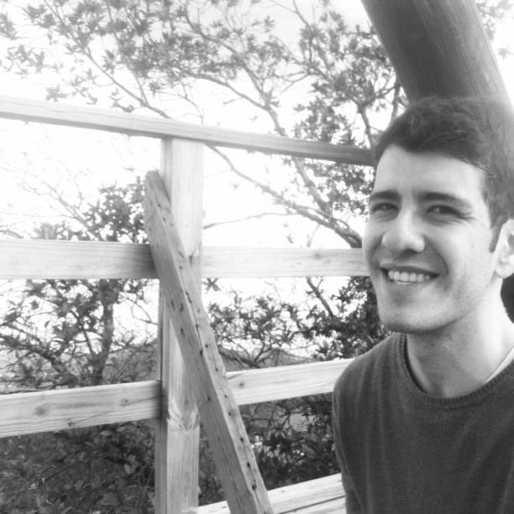EDUARDO GÓMEZ ESCAMILLA
b. 1987 México
Av. Cordilleras 205, Col. Villas de Anahuac
Sector Alpes III, Escobedo, Nuevo León
(01-81) 83-57-87-75 Cel: 812-57-70-650
www.eduardogomezescamilla.com
cinefilo_1987@hotmail.com

EDUCATION
2009-2010 – Diplomae Dramatic Arts. Escuela de Teatro, UANL, Monterrey.
2005-2010 – Bachelor degree Audiovisual Languages. Facultad de Artes Visuales UANL
Other trainings
2013 – now ballet, physical theater, contemporary dance. Mixed places.

SOLO EXHIBITS
2019 – (soon) Plantas. Program 12X12 Arte emergente. MASIN. Culiacán.
2011 – Disparo de Compras. CONARTE gallery. Monterrey.

SELECTED GROUP EXHIBITS
2017 –Celeste Prize. Bargehouse, OXO Tower Wharf. Londres.
2017 –Bienal Nacional Monterrey Artemergente 2017. Nave Generadores, Monterrey.
2015 –Reseña 2015. Casa de la Cultura, Monterrey.
2014 –XXXIV Encuentro Nacional de Arte Joven. Casa de la cultura Aguascalientes.
2012 – Salón de la Fotografía Nuevo León 2011. Centro de las Artes I Fototeca. Monterrey.
2011 – 2012 Muestra Internacional Lomográfica y Estenopeica: Cuerpo, Vida, Muerte.
2010 – Arte40 2da edición. Centro Nacional de las Artes, Ciudad de México.
2007 – Nuevo León a Través de la Lente 2007. Casa de la Cultura, Monterrey.

GRANTS, PRIZES AND AWARDS
2017 – Prize Bienal Nacional Monterrey Artemergente 2017.
2014 – Grant PADID. CONACULTA / Centro Nacional de las Artes. México.
2014 – Grant PECDA. CONARTE. Monterrey
2013 – Grant PADID CONACULTA / Centro Nacional de las Artes. México.
2009 – Grant PECDA. CONARTE. Monterrey

PERFORMANCES
2017 – performer/actor Alex Winter. Film. Dirección: César Demián.
2017 – performer/actor Concierto de Sofi, Eliz y Edu. XXXII Encuentro Metropolitano de Danza Contemporánea.
2016 – director Fuerza. ISEM. Festival Diversciudad.
2015 – performer/actor físico Frankenstein. V Encuentro Internacional de Arte y Significación.
2014 – performer/bailarín Animal Vrbano. XXX Encuentro Metropolitano de Danza Contemporánea.

PUBLICATIONS
2017 – Catalogue Celeste Prize
2017 – Plataforma de imágenes contemporáneas PICS. Centro de la Imagen.
2014 – Catalogue XXXIV Encuentro Nacional de Arte Joven.
2012 – Catalogue Salón de la Fotografía Nuevo León 2011
2010 – Catalogue Arte40 2da Edición.

WORKSHOPS
2016 –Programa de Estudios Interdisciplinarios: Habitar el Cuerpo. PADID 2015.
2016 – Laboratorio de investigación corporal I y II ISEM, Monterrey.
2012-2016 Several artistic workshops: photography, portrait, selfportrait, body research

OTHERS
2015 – Conference “Investigar el cuerpo”. Fototeca Centro de las Artes. Monterrey.

